Муниципальное казенное общеобразовательное учреждение
«Элисенваарская средняя общеобразовательная школа»
(МКОУ «Элисенваарская СОШ»)
186720 Республика Карелия, Лахденпохский р-н, п. Элисенваара, ул. Школьная, д.7,
тел/факс (814)50 33-651, elis-ch-37@yandex.ru

КАРТА ДИСТАНЦИОННОГО ЗАНЯТИЯ
Дата: 21.04.2020 г.
Класс: 5
Предмет: математика
Учитель: Васильева Лариса Владимировна
Адрес обратной связи: vas_lar@mail.ru

- Инструкция для учащегося:
- Изучить теоретический материал урока
- Проверить степень усвоения знаний с помощью тренировочных заданий
- Закрепить полученные знания с помощью выполнения домашнего задания

- План-конспект учебного занятия:
2.1. Тема: «Параллелепипед»
2.2. Цель: Освоение знаний о составных частях прямоугольного параллелепипеда.
Выведение формулы площади поверхности прямоугольного параллелепипеда.
Формирование умения решать задачи на нахождение площади поверхности прямоугольного параллелепипеда.

2.3. Краткий план занятия:
- изучить теоретический материал
- применить полученные знания на практике

2.4.Содержание занятия
1. Теоретический материал для изучения нового материала
1) Сегодня на уроке мы познакомимся с геометрическим телом, которое вы очень часто встречаете в своей жизни.
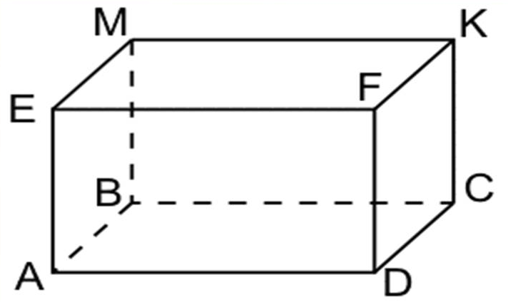
Итак, это – прямоугольный параллелепипед. Сегодня мы познакомимся с элементами прямоугольного параллелепипеда и научимся решать задачи про это тело.
Элементы прямоугольного параллелепипеда.
- Поверхность прямоугольного параллелепипеда состоит из прямоугольников, которые называются гранями.
- Стороны граней называются ребрами прямоугольного параллелепипеда.
- Вершины граней называются вершинами прямоугольного параллелепипеда.
- Длины трех ребер, выходящих из одной вершины прямоугольного параллелепипеда называются его измерениями (длина, ширина и высота)

Попробуйте, используя рисунок, ответить на следующие вопросы:
- Какую форму имеют грани прямоугольного параллелепипеда?
- Посчитайте, сколько граней у прямоугольного параллелепипеда?
- Сколько ребер у прямоугольного параллелепипеда?
- Сколько вершин у прямоугольного параллелепипеда?
- Сколько пар равных граней у прямоугольного параллелепипеда?

Проверьте себя:
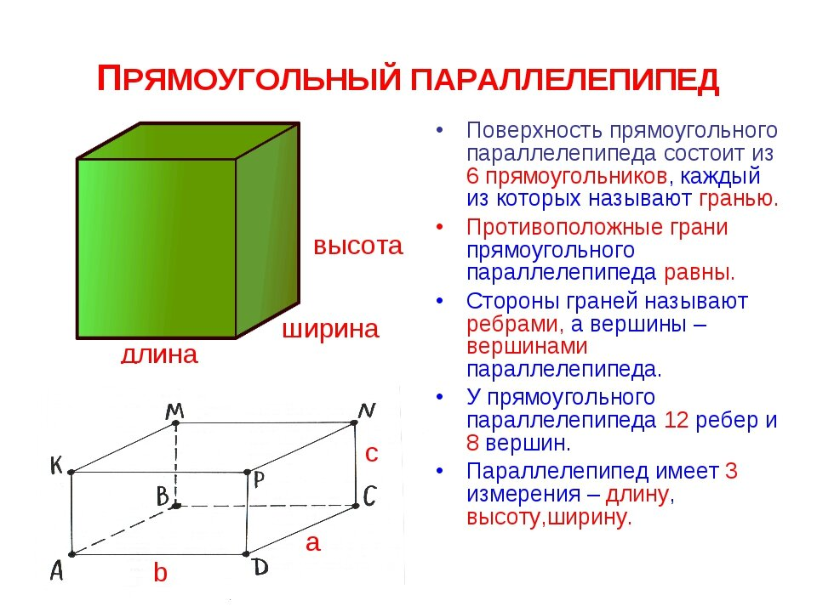

2) Решим задачу. Буратино приглашен на день рождения к Мальвине. Он купил набор для рисования и положил в коробку с измерениями 5 дм, 3 дм и 4 дм. Чтобы придать коробке вид подарка, он хочет обернуть ее в яркую упаковочную бумагу. Вот только Буратино не знает, сколько бумаги ему нужно?

Давайте ему попробуем помочь. Как вы думаете, какую величину необходимо узнать, чтобы определить точное количество обертки для этой коробки? Ему необходимо знать площадь поверхности параллелепипеда.
Вспомните, из чего состоит поверхность параллелепипеда? Площадь поверхности параллелепипеда состоит из граней. Как вы думаете, как можно найти площадь поверхности параллелепипеда? Нужно сложить площади всех граней. Что собой представляют грани параллелепипеда? Грани параллелепипеда – это прямоугольники. Как найти площадь прямоугольника? Чтобы найти площадь прямоугольника, нужно длину умножить на ширину, т.е. перемножить два его измерения.
52(а).31 + 20) = + 20 + 20 =ика? Чтобы найти площадь прямоугольника, нужно длину умножить на ширину, т.е.перемножить два его из
4 дм
3 дм

5 дм

Решение:
  - S₁ = 5∙3 = 15 дм² – площадь нижней грани;
  - S₂= 5∙3 = 15 дм² – площадь верхней грани;
  - S3 = 4∙3 = 12 дм² – площадь левой боковой грани;
  - S₄ = 4∙3 = 12 дм² – площадь правой боковой грани;
  - S₅ = 5∙4 = 20 дм² – площадь передней грани;
  - S₆ = 5∙4 = 20 дм² – площадь задней грани;
  - S₁ + S₂ + S₃ + S₄ + S₅ + S₆ = 15 + 15+ 12 + 12 + 20 + 20 = 2∙15 + 2∙12 + 2∙20 = =2∙(15 + 12 + 20) = 2∙47 = 94 дм²
2.5. Домашнее задание: стр. 237, п. 10.2 учебника, № 923, № 948, № 952(а).

